

**Instituto Tecnológico de Costa Rica**

**Profesor: Carlos Benavides**

**Estudiantes: Bryan Josué Marín Valverde**

**Steven Sequeira Araya**

**Carrera: Ingeniería de Computación**

**Asignatura: Arquitectura de computadores**

**Tema: Calendario Gregoriano**

**Año:2023**

**Manual de Usuario**

Para compilar el programa, primero se debe hacer los siguientes pasos:

* tasm doomday
* tlink doomday

Después lo que se desea solicitar.

Para buscar un año y un mes en el calendario se debe poner con el siguiente formato: /a año/m mes/-> sin espacios, por ejemplo: /a2020/m12/.



Y se presiona enter.

Para negativos se hace así /a -año/m mes/-> sin espacios ejemplo: /a-2020/.



Y se presiona enter para visualizar la fecha ingresada.

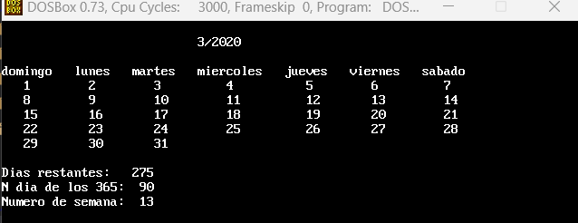

Por otro lado, para desplegar todo el año completo se ingresa de la siguiente manera y sin espacios: /a año/. Por ejemplo: /a2020/.



Y se presiona enter.

Para negativos se hace así y sin espacios: /a –año/. Por ejemplo: /a-2020/.



Y se presiona enter.

Luego se comenzará a imprimir cada mes desde enero:

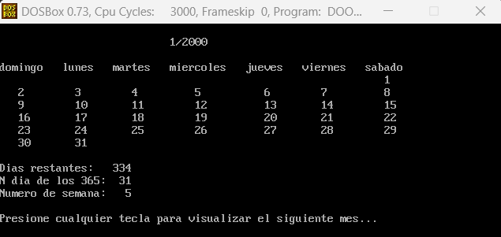

En donde se deberá presionar cualquier tecla para avanzar al siguiente mes:

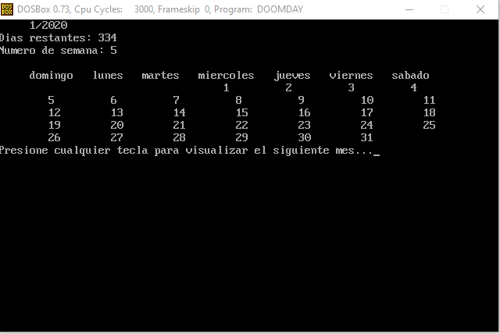

Por último, al presionar cualquier tecla avanzará al siguiente mes y así sucesivamente hasta llegar al mes 12.

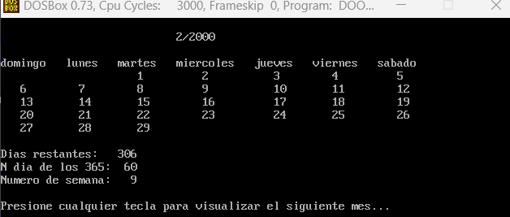

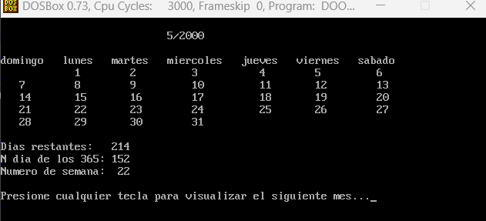

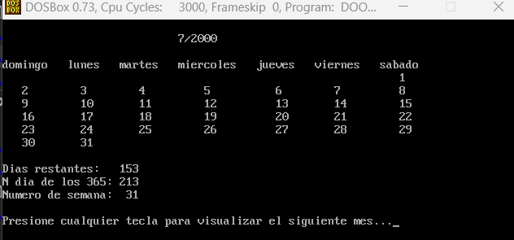

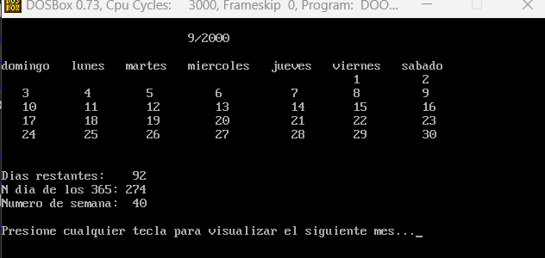

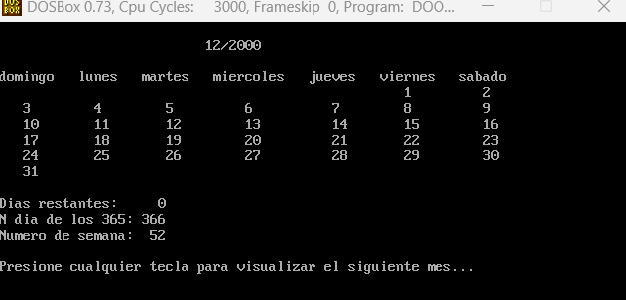

**Análisis de Resultados**

Se logró implementar las siguientes funcionalidades

* Algoritmo del día juliano para calcular las fechas, usando la siguiente formula:

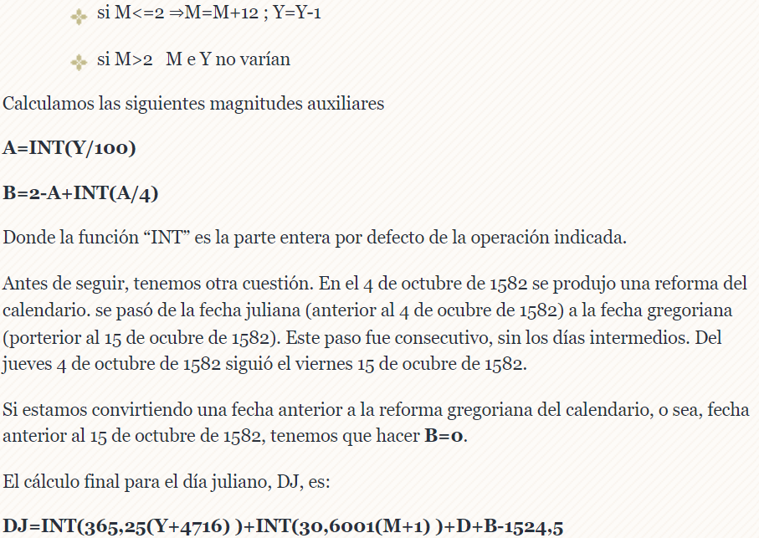

* Desplegar un mes especifico de un año específico:

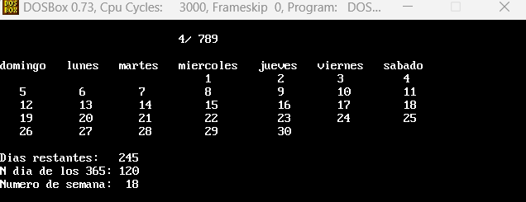

* Imprimir un año completo, comenzando desde enero, donde nada más hay que darle una tecla para que despliegue el siguiente mes.

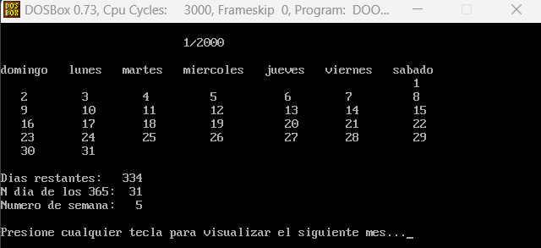

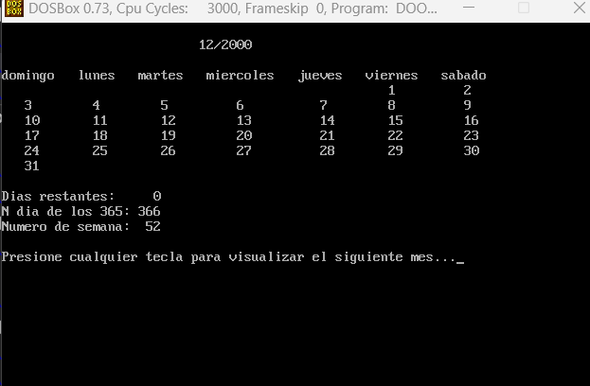

* Implementar el número del día de los 365, los días restantes para que acabe el año y el número de semana.

ç

* Tratar años negativos.

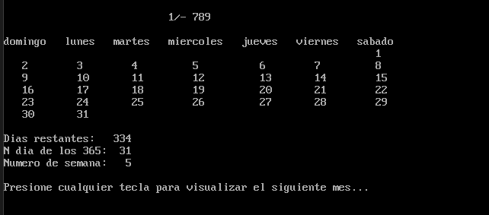

* Tratar limites superiores e inferiores, así como la inexistencia del año cero.

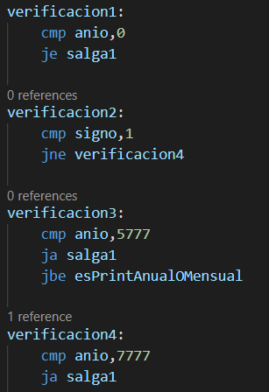

* Tratar la fecha especial de octubre de 1582, la cual contiene días inexistentes.

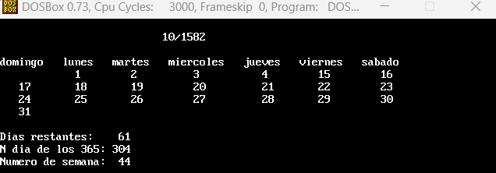

* Tratar años bisiestos, ya que estos hacen que febrero contenga 29 días y no 28

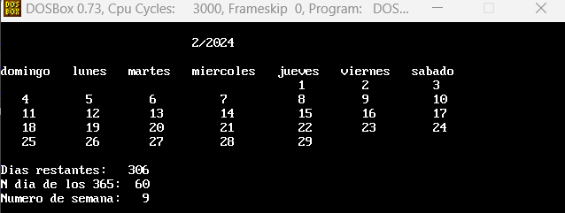

**Conclusiones**

Con este trabajo se logró aprender sobre diversos aspectos importantes, así como el hecho de familiarizarse, con el lenguaje ensamblador 8086 de tasm, con el uso de los comandos de manejo de strings, obtener datos desde la línea de comandos, el uso de macros, imprimir strings, manejar números de más de cinco dígitos, entre otros.

Además de tratar números grandes que superan los registros de 16 bits, para realizar las distintas operaciones y cálculos que el programa requería en los diversos algoritmos, formulas y métodos empleados

Finalmente, se indagó sobre el algoritmo doomday y día juliano, en donde mediante las diversas fechas, se puede ir calculando los días correspondientes a dichas fechas y así poder hacer la impresión correctamente.

**Bibliografía:  
https://agrupacionastronomicamagallanes.wordpress.com/experimento-de-eratostenes/conversion-de-fecha-a-dia-juliano/**